PLAN DE CLASE
Escuela: UNETE Entidad: N/A

Nombre del Docente: COMUNIDAD UNETE

Nivel: Primaria Grado: 5º Asignatura: Español

Tema: Mediación y diálogo
Bloque: 5

Aprendizaje esperado: |  | Emplea el diálogo, la negociación y la mediación como formas pacíficas de resolución de conflictos.
Apoya la (s) competencia (s) de la asignatura: |  | Formación Cívica y Ética, Tecnología
Actividades a realizar en el aula
Inicio: | Realizar preguntas generadoras: ¿Qué les molesta que hagan los demás? ¿Qué hacen cuando alguien se los hace? ¿Qué es para ustedes un conflicto?
Durante: | Abrir recurso y pedir a alumnos que lo revisen hasta terminar. Una vez que terminen, deben levantar la mano para que el docente revise la complitud del trabajo de clase.  Después, deben escribir en sus cuadernos de español lo siguiente:  1) Un problema que han tenido o podrían tener en la vida real  2) Las 3 maneras de resolverlos. 3 posibles caminos de acción  3) Cual es la opción ideal y una reflexión de 5 renglones de por qué.  Después, deben representar lo escrito en un diagrama de flujo. Ejemplo a continuación:  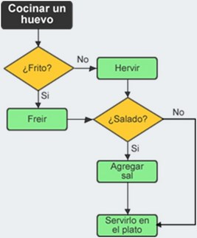  Recurso: http://www.comunidadunete.net/index.php/component/k2/item/473-perdido-sin-saber-que-hacer-una-guia-para-llevarse-bien
Final: | Pedir a los alumnos intercambien cuadernos y en equipos de 4, expliquen lo que cada estudiante expuso cono conflicto y la mejor forma de resolverlo.
Recursos tecnológicos: | http://www.comunidadunete.net/index.php/component/k2/item/473-perdido-sin-saber-que-hacer-una-guia-para-llevarse-bien
Otros Materiales: | Cuaderno, Computadoras, Audífonos (opcional) o Bocinas
Observaciones: | Formar equipos según vayan acabando los alumnos. Explicar que la esencia del diagrama de flujo es explicar las posibilidades o posibles caminos y sus resultados.  Rondar por el aula para cerciorarse que los alumnos estén en las actividades y no en otras páginas, a fin de mantener el ritmo de trabajo y evitar indisciplinas.

